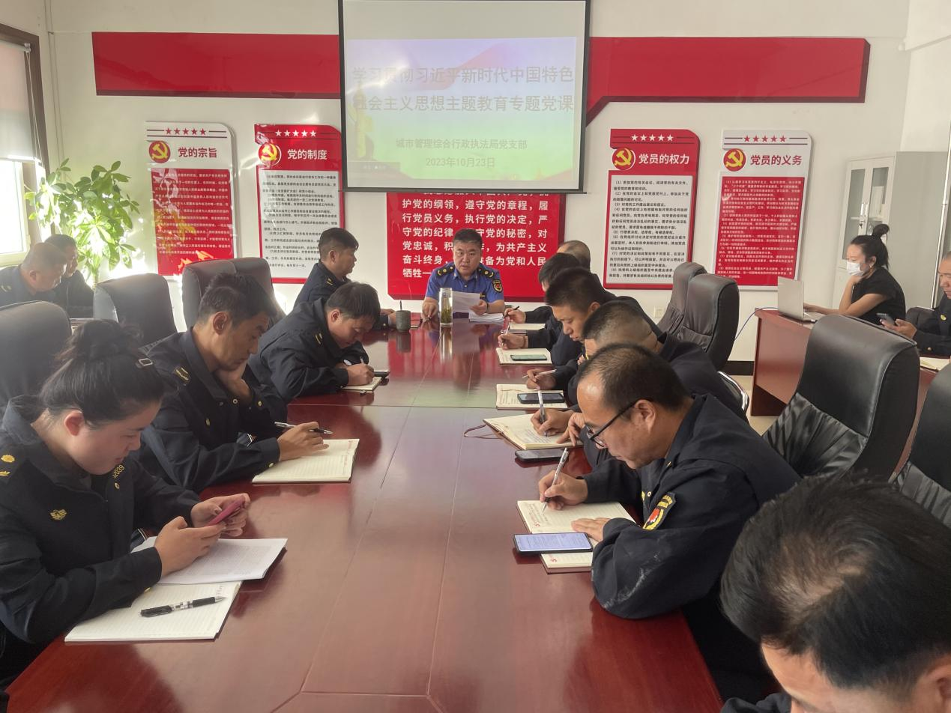

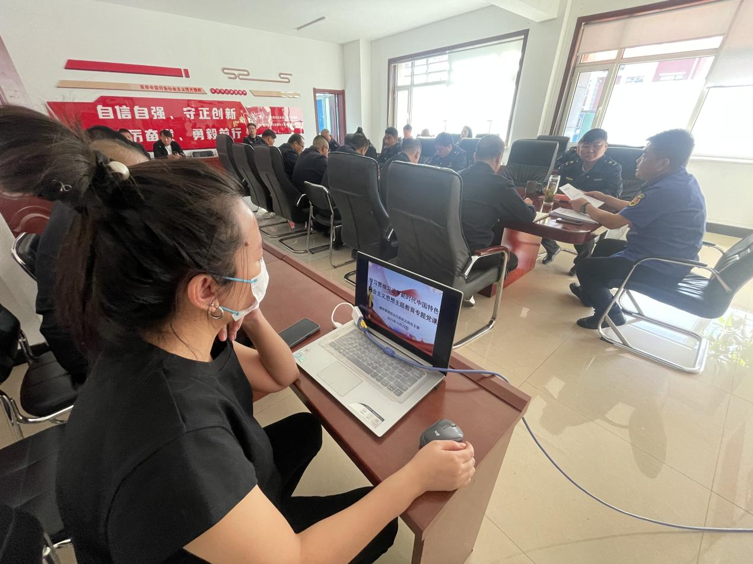

2023年10月23日党支部书记讲

“习近平新时代中国特色社会主义思想主题教育”专题党课